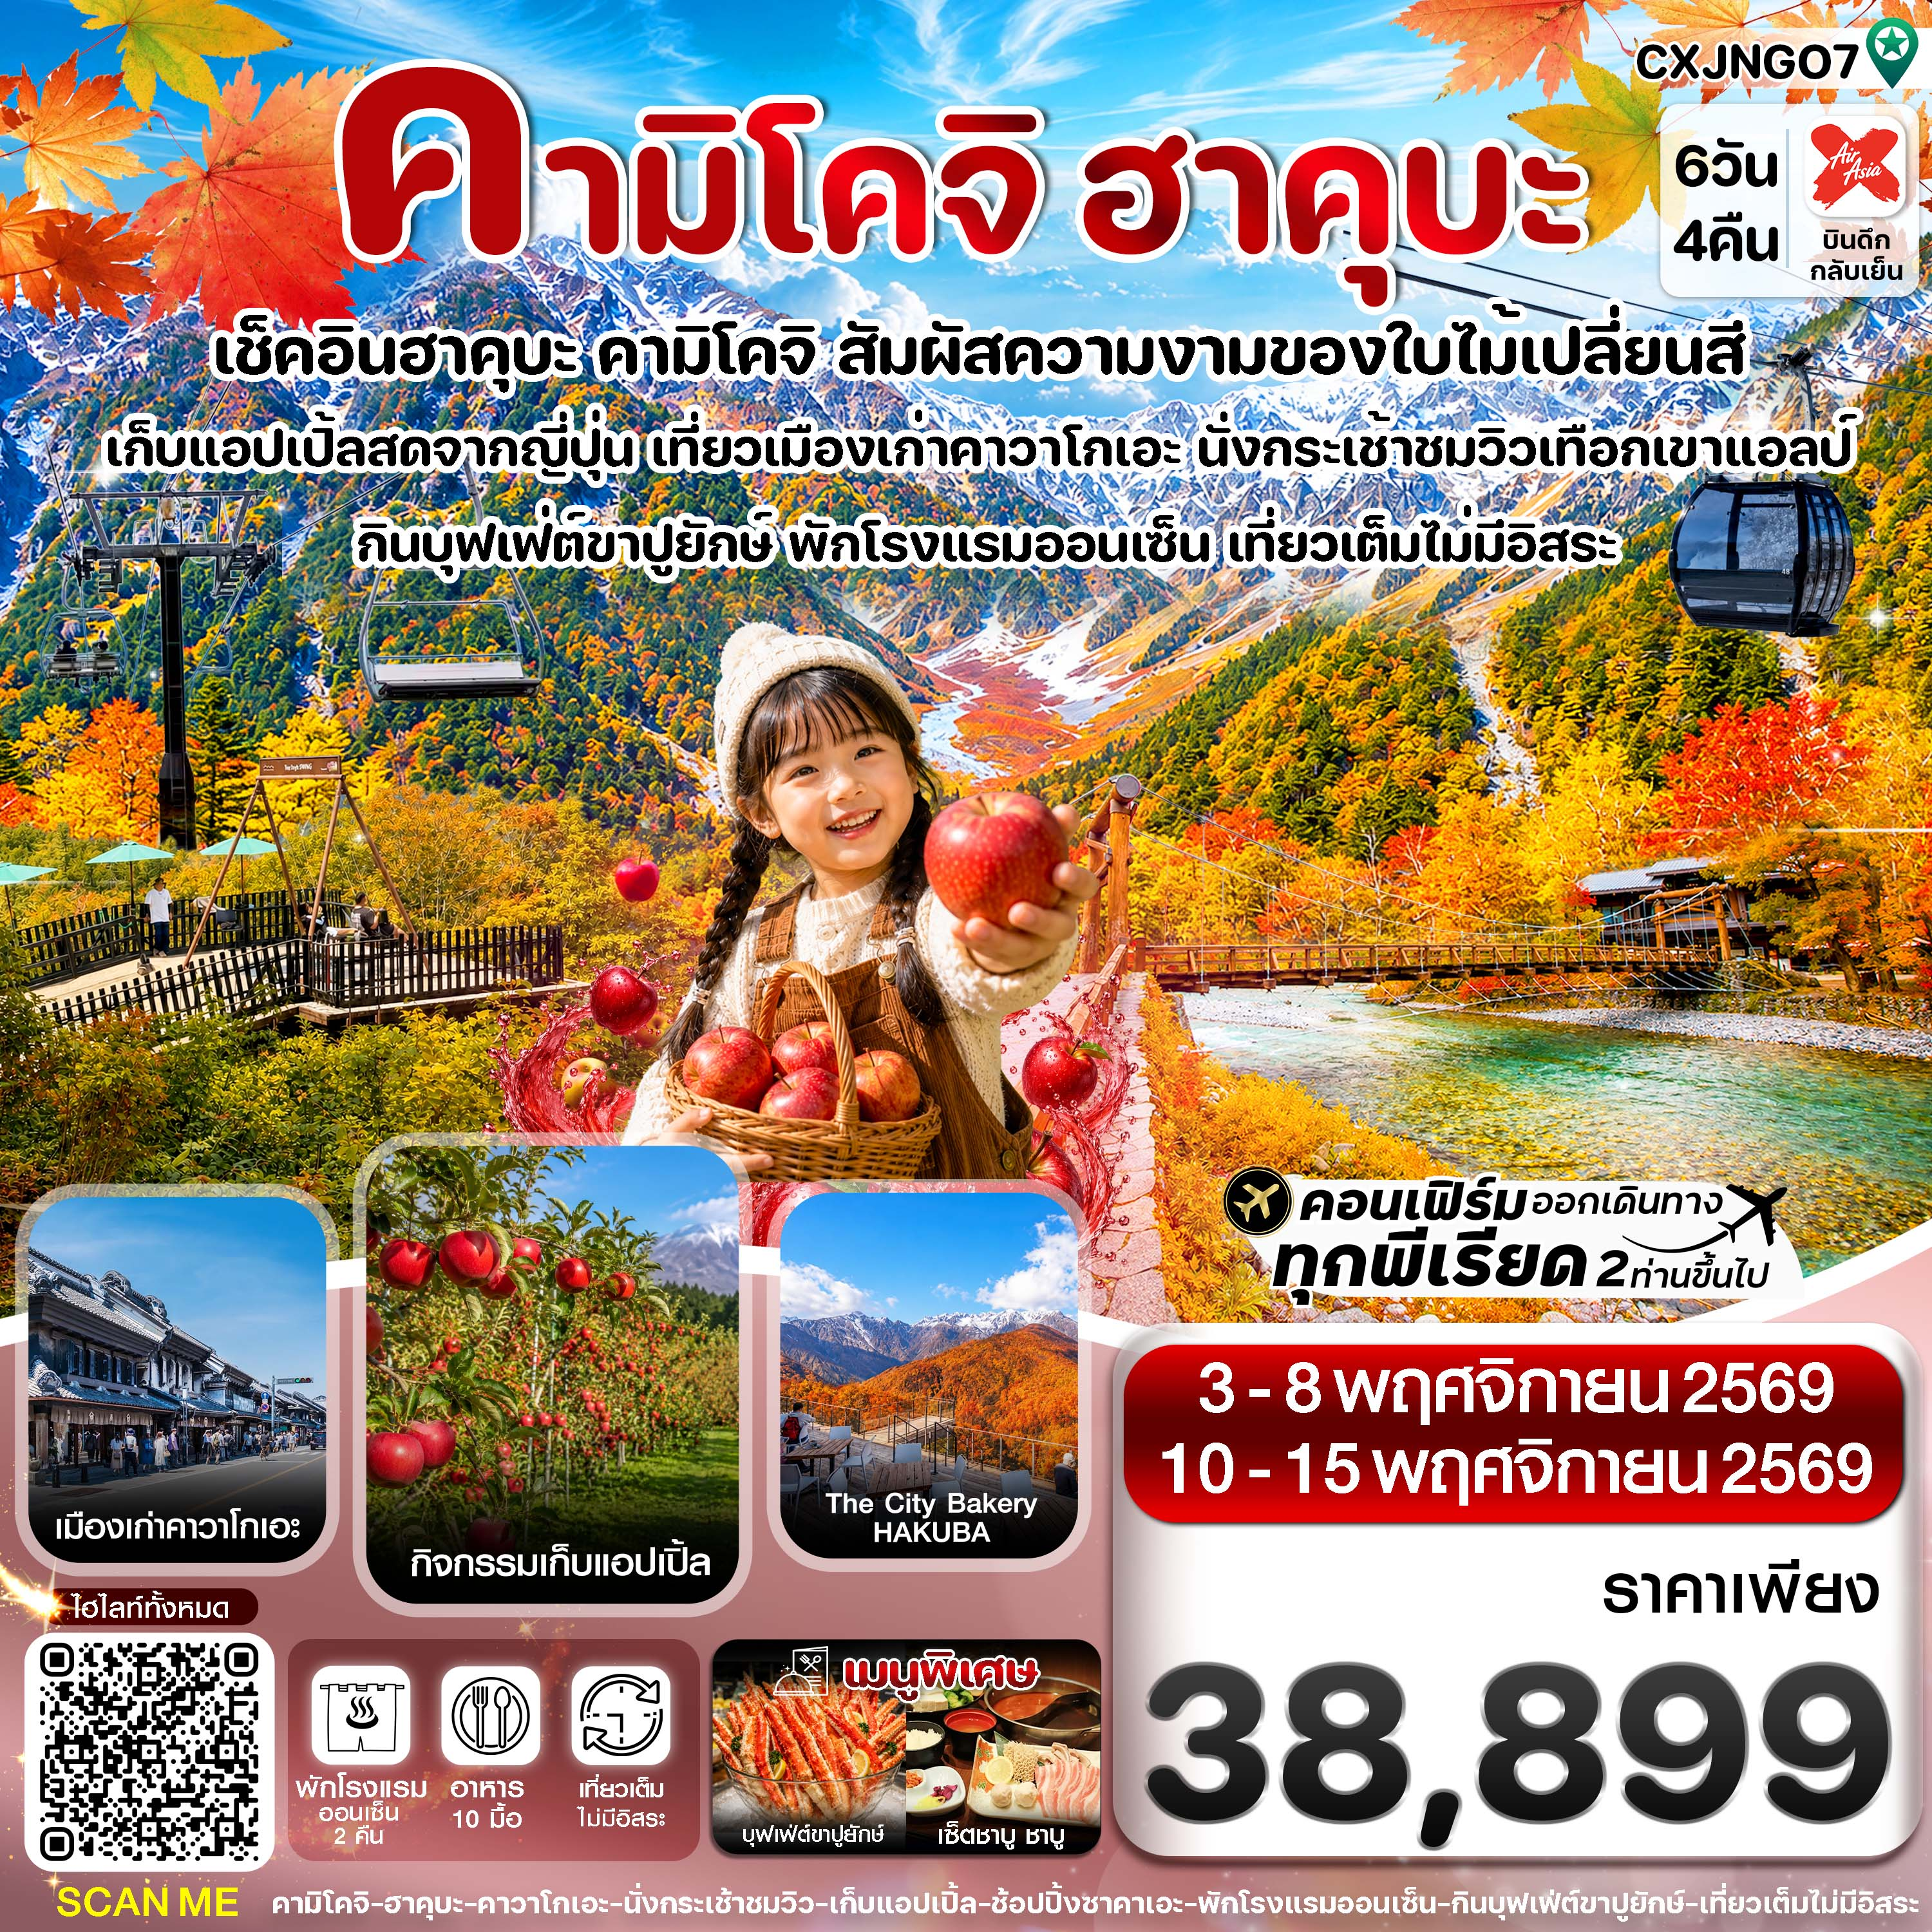
✅สัมผัสประสบการณ์สุดพิเศษ เก็บแอปเปิ้ลสดจากต้นด้วยตัวเอง พร้อมชิมแอปเปิ้ลหวานกรอบ

✅ดื่มด่ำธรรมชาติระดับพรีเมียมของเทือกเขาแอลป์ญี่ปุ่น เดินเล่นริมแม่น้ำอาซุสะ
✅ The City Bakery @ Harbor Mountain แวะคาเฟ่ชื่อดัง บรรยากาศสุดชิล
✅ย้อนเวลากลับสู่บรรยากาศญี่ปุ่นยุคเอโดะ เดินชมบ้านไม้โบราณ ร้านค้า คาเฟ่น่ารัก
✅เดินชิวเมืองเก่าคาวาโกเอะ, คารุยซาว่า ปริ๊นซ์ ช้อปปิ้งพลาซ่า, อิออนมอลล์
✅ช้อปปิ้งย่านซาคาเอะ , อิออน มอลล์
✅อิ่มอร่อยกับเมนูพิเศษ !! เซ็ตชาบู ชาบู สไตล์ญี่ปุ่น
✅พักโรงแรมออนเซ็น 2 คืน / พักกิฟุ 1 คืน / พักนาโกย่า 1 คืน
✅บินดึก - กลับเช้า (บริการอาหารร้อนบนเครื่องไป-กลับ และ น้ำหนัก 20กก./ท่าน)
กำหนดการเดินทาง: พฤศจิกายน 2569



เส้นทางการบิน | เที่ยวบิน | เวลาออก-เวลาถึง | ระยะเวลาเดินทางโดยประมาณ
ดอนเมือง-นาริตะ (DMK-NRT) | XJ600 | 23.50-08.00+1 | 6 ชั่วโมง 40 นาที  เวลาที่ญี่ปุ่นเร็วกว่าที่ไทย 2 ชม.
นาโกย่า-ดอนเมือง (NGO-DMK) | XJ639 | 09.40-14.25 | 4 ชั่วโมง 45 นาที
กรณีลูกค้ามีซื้อตั๋วภายในประเทศ กรุณาสอบถามคอนเฟิร์มตารางการบินกับทางเจ้าหน้าที่อีกครั้ง
เที่ยวบิน, ราคาตั๋วและรายการอาจมีการเปลี่ยนแปลงได้ตามความเหมาะสม โดยมิต้องแจ้งให้ ทราบล่วงหน้า

วันที่ | รายการท่องเที่ยว | รายละเอียดอาหาร  (10 มื้อ) |  |  | โรงแรมที่พัก  หรือเทียบเท่า
วันที่ | รายการท่องเที่ยว | เช้า | เที่ยง | เย็น | โรงแรมที่พัก  หรือเทียบเท่า
1 | สนามบินดอนเมือง (20.30 น.)  XJ600 DMK-NRT (23.50-08.00) | - | - | - | บริการเซ็ตอาหารและน้ำดื่มบนเครื่อง
2 | สนามบินนาริตะ – เมืองเก่าคาวาโกเอะ - คารุยซาว่า ปริ๊นซ์ ช้อปปิ้งพลาซ่า | - | 🍽  เซ็ตชาบู ชาบู สไตล์ญี่ปุ่น |   บุฟเฟ่ต์  ขาปู | SHIRAKABAKO KOGEN HOTEL    หรือเทียบเท่า
3 | จังหวัดนากาโนะ – ฮาคุบะ - นั่งกระเช้าโนอาร์ (รวมค่ากระเช้า) - คาเฟ่ The City Bakery (ไม่รวมค่าเครื่องดื่ม) - Harbor Mountain | 🍽 | x | 🍽 | ROUTE INN SHINANO OMASHI HOTEL  หรือเทียบเท่า
4 | กิจกรรมเก็บแอปเปิ้ล - คามิโคจิ – สะพานกัปปะ –  อิออน มอลล์ | 🍽 | 🍽 | x | KOYO HOTEL  หรือเทียบเท่า
5 | พิพิธภัณฑ์วาซาบิ – วัดโอสุคันนอน - ย่านซาคาเอะ | 🍽 | x | x | TOYOKOINN CHUBU AIRPORT  หรือเทียบเท่า
6 | สนามบินนาโกย่า – สนามบินดอนเมือง  XJ639 NGO-DMK (09.40-14.25) | 🍽 | x | x | บริการเซ็ตอาหารและน้ำดื่มบนเครื่อง

วันแรก สนามบินดอนเมือง (20.30 น.)
20.30 น. คณะพร้อมกัน ณ สนามบินดอนเมือง อาคารผู้โดยสารระหว่างประเทศ เคาน์เตอร์สายการบิน THAI AIR ASIA X โดยมีเจ้าหน้าที่คอยให้การต้อนรับและอำนวยความสะดวกในการเช็คอิน
23.50 น. นำท่านเดินทางสู่ สนามบินนาริตะ ประเทศญี่ปุ่น โดยสายการบิน THAI AIR ASIA X (XJ) เที่ยวบินที่ XJ600
มีบริการอาหารเซ็ตบนเครื่อง+น้ำดื่ม (1) **หากเป็นราคาโปรโมชั่นจะไม่มีบริการอาหารบนเครื่องทั้งไป-กลับ*
**ใช้เวลาเดินทางโดยประมาณ 6 ชั่วโมง เวลาท้องถิ่นประเทศญี่ปุ่นเร็วกว่าประเทศไทย 2 ชั่วโมง
กรุณาปรับเปลี่ยนนาฬิกาของท่าน เพื่อความสะดวกต่อการนัดหมาย**

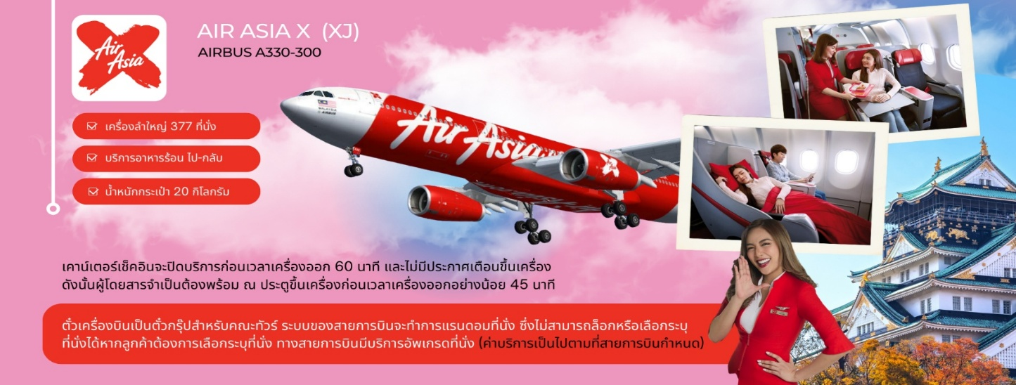

วันที่สอง สนามบินนาริตะ – เมืองเก่าคาวาโกเอะ - คารุยซาว่า ปริ๊นซ์ ช้อปปิ้งพลาซ่า
🍽 (- / อาหารเที่ยง / อาหารเย็น )
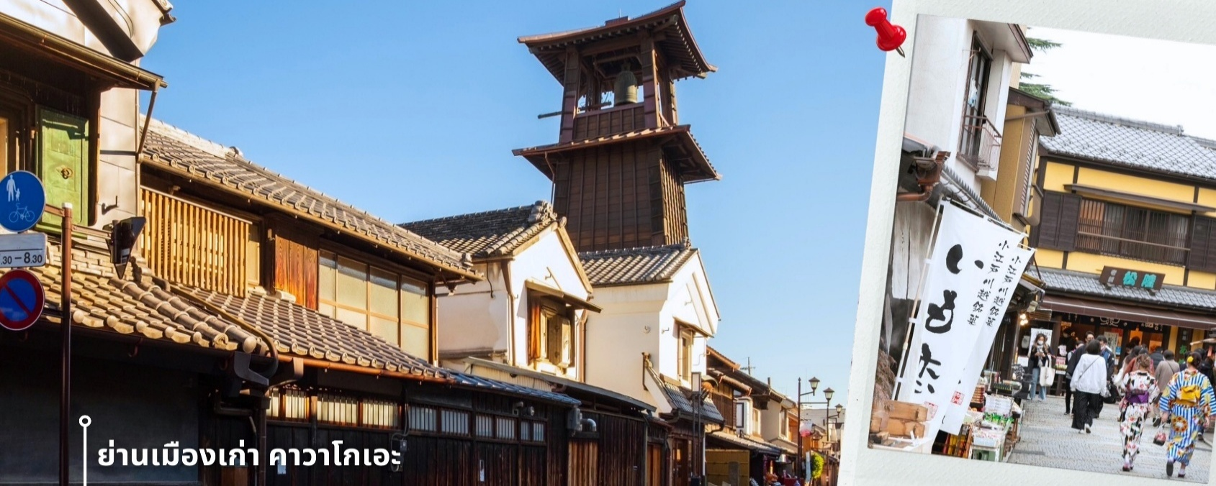
08.00 น. เดินทางถึงสนามบินนาริตะ ประเทศญี่ปุ่น หลังจากผ่านพิธีตรวจคนเข้าเมืองและศุลกากรแล้ว นำท่านขึ้นรถโค้ชปรับอากาศ พาท่านเดินทางสู่ นำท่านเดินทางสู่ ย่านเมืองเก่าคาวาโกเอะ เมืองเก่าที่ได้รับสมญานามว่า “เอโดะน้อย” ด้วยความโดดเด่นของอาคารสไตล์แบบญี่ปุ่นดั้งเดิม ที่เรียงรายสองฝั่งถนนอย่างมีเสน่ห์ ราวกับได้ย้อนเวลากลับไปในยุคเอโดะ ใจกลางเมืองแห่งนี้คือ ถนนคุระซุคุริ Kurazukuri-dori ที่เต็มไปด้วยร้านค้าท้องถิ่น คาเฟ่ขนมหวาน และของฝากสไตล์ญี่ปุ่นโบราณ การเดินเล่นที่นี่ไม่ใช่แค่การเที่ยวชมสถาปัตยกรรม แต่ยังได้ซึมซับบรรยากาศที่เงียบสงบ มีเสน่ห์เฉพาะตัว เหมาะสำหรับการถ่ายรูปและเรียนรู้วัฒนธรรมญี่ปุ่นในแบบที่จับต้องได้ สัญลักษณ์สำคัญของเมืองคือ “หอระฆังโทคิโนะคาเนะ” (Toki no Kane) ที่ยังคงดังบอกเวลาวันละ 4 ครั้ง เป็นเสียงแห่งอดีตที่ยังสะท้อนอยู่ในปัจจุบัน ไม่ไกลกัน มีถนนขนมหวานคาชิยะ โยโกโช (Kashiya Yokocho) ซอยเล็ก ๆ ที่เต็มไปด้วยกลิ่นหอมของมันหวาน ลูกอมโบราณ และขนมญี่ปุ่นหลากชนิด ให้เลือกชิมและซื้อกลับเป็นของฝาก ให้ท่านได้อิสระเดินตามอัธยาศัย
เที่ยง รับประทานอาหารเที่ยง ณ ภัตตาคาร (2) เมนูเซ็ตชาบู ชาบู สไตล์ญี่ปุ่น
นำท่านเดินทางสู่ คารุยซาว่า ปริ๊นซ์ ช้อปปิ้งพลาซ่า ตั้งอยู่ไม่ไกลจากสถานี JR Karuizawa ในจังหวัดนากาโนะ เป็นศูนย์การค้าแบบเอาท์เล็ตขนาดใหญ่ที่ผสมผสานความหรูหราเข้ากับธรรมชาติอันเงียบสงบอย่างลงตัว พื้นที่โดยรอบรายล้อมด้วยขุนเขา สนามหญ้า และทะเลสาบเล็กๆ ทำให้การเดินช้อปปิ้งที่นี่เต็มไปด้วยความผ่อนคลายและสดชื่น ศูนย์การค้าแห่งนี้มีร้านค้ากว่า 200 แห่ง ครอบคลุมทั้งแบรนด์แฟชั่นระดับโลก อุปกรณ์กีฬา ของแต่งบ้าน และสินค้าไลฟ์สไตล์ นอกจากนี้ยังมีโซนอาหารและคาเฟ่หลากหลาย เหมาะสำหรับพักผ่อนระหว่างการเดินทาง จุดเด่นของ

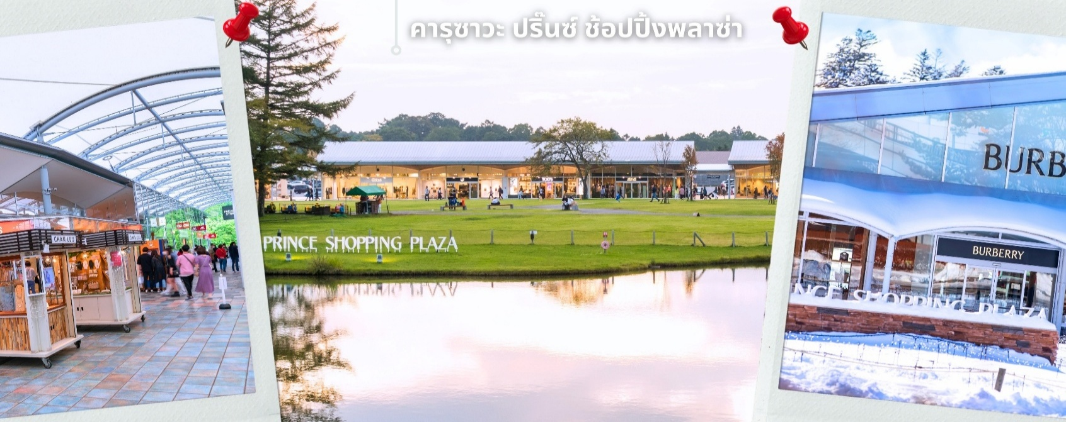
Karuizawa Prince Shopping Plaza ไม่ได้อยู่ที่สินค้าเท่านั้น แต่คือประสบการณ์ที่เชื่อมโยงการช้อปปิ้งเข้ากับวิถีชีวิตกลางธรรมชาติ เหมาะสำหรับผู้ที่ต้องการพักผ่อนแบบสบายๆ พร้อมได้ของติดไม้ติดมือกลับบ้านในราคาคุ้มค่า ให้ท่านอิสระช้อปปิ้งตามอัธยาศัย
ค่ำ รับประทานอาหารค่ำ ณ ภัตตาคารโรงแรม (3) เมนูพิเศษ บุฟเฟ่ต์ขาปู
นำท่านเข้าสู่ที่พัก SHIRAKABAKO KOGEN OMACHI HOTEL หรือเทียบเท่า
**ให้ทุกท่านได้พักผ่อนและผ่อนคลายอิริยาบถกับการ “แช่ออนเซ็น” การแช่น้ำแร่ที่คนญี่ปุ่นเชื่อกันว่าจะช่วยกระตุ้นการไหลเวียนของโลหิตและช่วยให้ผิวพรรณดีขึ้น**
วันที่สาม จังหวัดนากาโนะ - นั่งกระเช้าโนอาห์ (รวมค่ากระเช้า ไม่รวมค่ากิจกรรมด้านบน) –คาเฟ่ City Bakery –
Harbor Mountain
🍽 (อาหารเช้า / - / อาหารเย็น)
เช้า รับประทานอาหารเช้าที่ โรงแรม (4)
หลังรับประทานอาหารเช้า พาท่าน นั่งกระเช้าโนอาร์ (NOAH Iwatake Gondola Lift) (รวมค่ากระเช้า) ที่เขาอิวาตะเกะ เพื่อขึ้นไปชมวิวภูเขาสุดอลังการ ระหว่างทางสามารถชมวิวหิมะขาวโพลนตัดกับทิวเขา ที่ทอดยาวสุดสายตา และให้ท่านได้แวะเก็บภาพวิวที่ ร้านคาเฟ่ The City Bakery คาเฟ่ชื่อดัง ให้ท่านได้ผ่อนคลายพร้อมกับชมบรรยากาศธรรมชาติที่สวยงาม และที่คาเฟ่แห่งนี้ยังมีจุดชมวิวยอดฮิต ที่เรียกว่า ระเบียงกระจกกลางแจ้ง ที่ยื่นออกไปเหนือแนวป่าเพื่อให้ท่านได้สัมผัสกับวิว
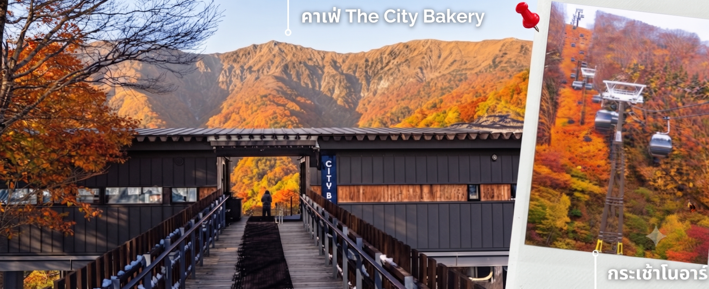

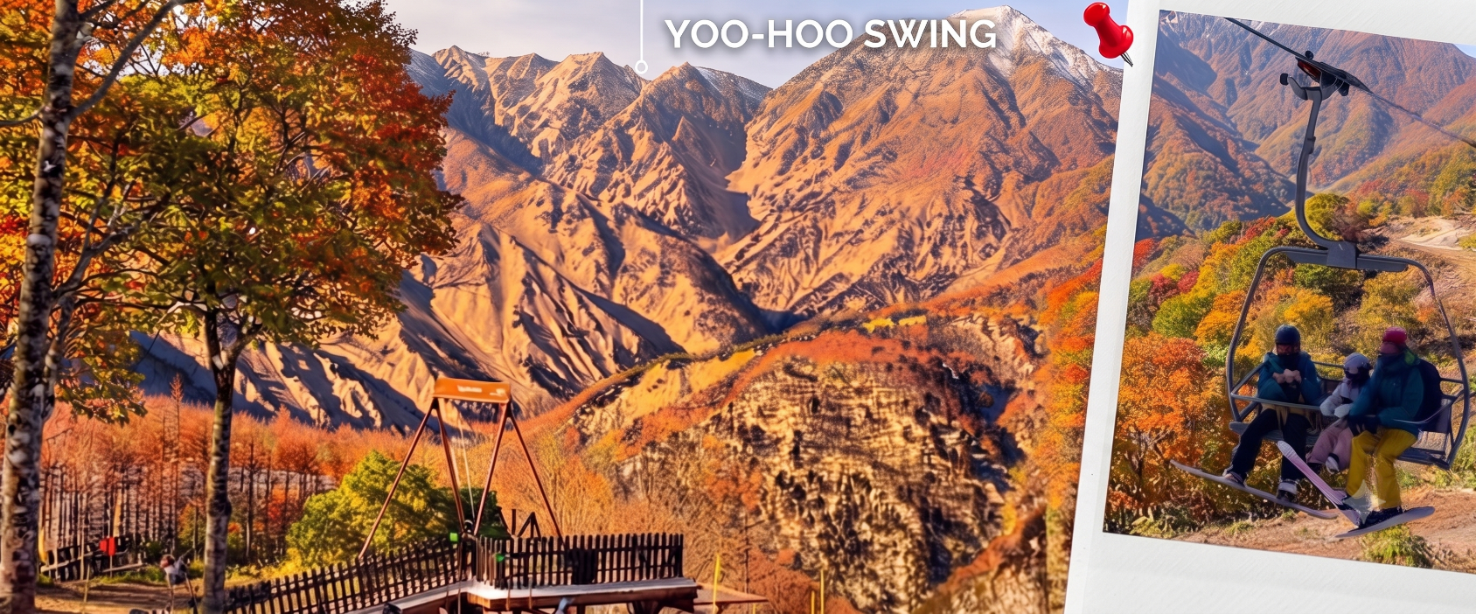
เบื้องหลังเทือกเขาแอลป์ญี่ปุ่นที่ยิ่งใหญ่ตระการตาได้อย่างใกล้ชิดยิ่งขึ้นไปอีก เป็นจุดไฮไลท์ที่พลาดไม่ได้ที่จะต้องมาเก็บภาพความประทับใจ ให้ท่านอิสระที่ร้านคาเฟ่ตามอัธยาศัย หรือ เติมเต็มความตื่นเต้นให้กับการเดินทางด้วยการลองนั่ง Yoo-Hoo! Swing (ไม่รวมค่าชิงช้า) ชิงช้าขนาดยักษ์ริมหน้าผาบนยอดเขาฮาคุบะ อิวาตาเกะ ที่จะทำให้ท่านรู้สึกเหมือนกำลังโลดแล่นอยู่บนท้องฟ้าท่ามกลางทัศนียภาพอันกว้างไกลของเทือกเขาแอลป์ญี่ปุ่น ไฮไลท์สำคัญคือจังหวะที่ชิงช้าแกว่งออกไปจนสุดขอบ ซึ่งจะเผยให้เห็นภาพเทือกเขาสูงตระหง่านอยู่ตรงหน้าในมุมมองที่ไม่มีอะไรปิดกั้น มอบประสบการณ์สุดตื่นเต้น พร้อมโอกาสในการเก็บภาพถ่ายมุมสวยแปลกตาที่ไม่เหมือนใคร
**หากสภาพอากาศไม่ดี กระเช้าปิด หรือมีเหตุทำให้ขึ้นกระเช้าไปเที่ยวด้านบนไม่ได้
จะทำการทดแทนด้วยการพาท่านขึ้นกระเช้าที่สถานีอื่นแทน หรือปรับเปลี่ยนสถานที่เที่ยวตามความเหมาะสม **
เที่ยง อิสระรับประทานอาหารเที่ยงตามอัธยาศัย
จากนั้นให้ท่านอิสระใช้เวลาด้านบนไปกับการชมวิวที่ Harbor Mountain แลนด์มาร์คที่พร้อมสะกดทุกสายตาด้วยวิวเทือกเขาแอลป์ญี่ปุ่น 3 ยอดที่ตั้งตระหง่านอย่างสง่างามแบบเต็มตา บริเวณจุดชมวิวสามารถมองเห็นแนวภูเขาสลับซับซ้อนและธรรมชาติรอบด้านได้แบบพาโนรามา เหมาะสำหรับการเดินเล่น พักผ่อน และถ่ายภาพบรรยากาศภูเขาที่สวยงามตลอดทั้งปี นอกจากนี้ยังมีคาเฟ่และพื้นที่นั่งพักที่เปิดรับวิวธรรมชาติอย่างเต็มที่ ช่วยเพิ่มบรรยากาศการพักผ่อนท่ามกลางอากาศบริสุทธิ์ของฮาคุบะ ไฮไลท์สำคัญ ของที่นี่คือระเบียงชมวิวขนาดใหญ่ที่เปิดมุมมองสู่เทือกเขาแอลป์ญี่ปุ่นได้อย่างกว้างไกล
ค่ำ รับประทานอาหารค่ำ ณ ภัตตาคารโรงแรม (5)
นำท่านเข้าสู่ที่พัก ROUTE INN SHINANO OMACHI HOTEL หรือเทียบเท่า
**ให้ทุกท่านได้พักผ่อนและผ่อนคลายอิริยาบถกับการ “แช่ออนเซ็น” การแช่น้ำแร่ที่คนญี่ปุ่นเชื่อกันว่าจะช่วยกระตุ้นการไหลเวียนของโลหิตและช่วยให้ผิวพรรณดีขึ้น**

วันที่สี่ กิจกรรมเก็บแอปเปิ้ล - คามิโคจิ – สะพานกัปปะ – อิออนมอลล์
🍽 ( อาหารเช้า / อาหารกลางวัน / - )
เช้า รับประทานอาหารเช้าที่ โรงแรม (6)
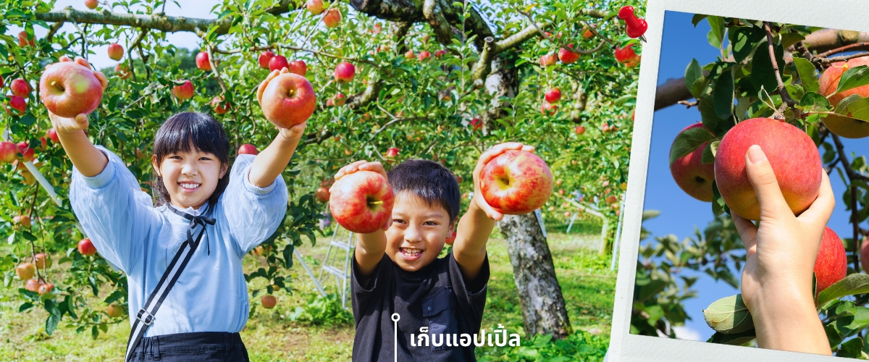
หลังรับประทานอาหารเช้า นำท่าน สัมผัสประสบการณ์เก็บแอปเปิ้ล เพลิดเพลินกับกิจกรรมเก็บแอปเปิ้ลในสวนผลไม้ของญี่ปุ่นเลือกเด็ดผลสุกด้วยตัวเอง พร้อมลิ้มรสความหวาน กรอบ ฉ่ำ สดใหม่จากต้น ท่ามกลางบรรยากาศธรรมชาติอันสวยงามตามฤดูกาล
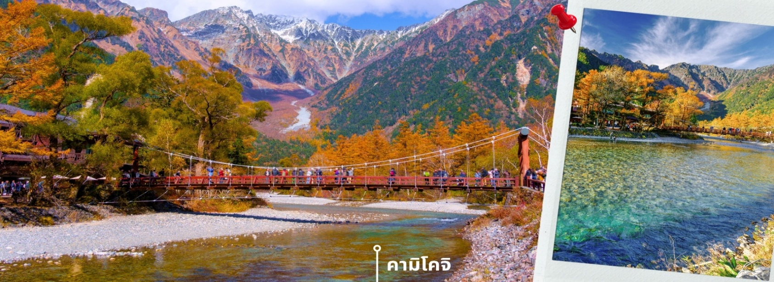
จากนั้นนำท่านเดินทางชมความสวยงามของธรรมชาติสุดอลังการอยู่ไม่ไกลจากเทือกเขาเจแปนแอลป์ ดินแดนสายน้ำกลางหุบเขา คามิโคจิ Kamikochi ตั้งอยู่ระหว่าง เมืองมัตสึโมโตะ และทาคายาม่า เป็นสถานที่ยอดฮิตอีกจุดหนึ่ง ที่นักท่องเที่ยวนิยมมาเยี่ยมชม โดยที่นี่จะมีความสวยงามแตกต่างกันออกไปในแต่ละฤดูกาล เช่น ฤดูใบไม้ผลิ ภายในอุทยานฯอาจยังมีหิมะหลงเหลืออยู่บ้างและต้นไม้เริ่มเปลี่ยนเป็นสีเขียวชอุ่มพร้อมกับอุณหภูมิที่อบอุ่นขึ้น,ฤดูร้อนอากาศยังเย็นสบาย เนื่องจากอยู่ที่สูงและล้อมรอบด้วยป่าเขา เป็นฤดูกาลแห่งการปีนเขา ถือเป็นช่วงพีค นักท่องเที่ยวนิยมมาเดินป่ากัน,ฤดูใบไม้ร่วง อีกหนึ่งช่วงพีคที่นักท่องเที่ยจะมาชมความงามของใบไม้เปลี่ยนสี ซึ่งแต่ละปีก็จะเปลี่ยนแปลงไปตามสภาพอากาศ ส่วนในช่วงฤดูหนาว ทางอุทยานจะทำการปิดเพื่อฟื้นฟูธรรมชาติก่อนจะกลับมาเปิดให้บริการอีกครั้งในช่วงฤดูร้อน และอีกจุดไฮไลท์ของที่นี่คือ สะพานกัปปะบาชิ Kappa Bridge เป็นสะพานแขวนที่
** ระยะเวลาการเปลี่ยนสีของใบไม้จะขึ้นอยู่กับสภาพอากาศ **
สร้างจากไม้พาดข้ามแม่น้ำอะซุสะ ด้วยความยาวประมาณ 36 เมตร สามารถมองเห็นทัศนียภาพที่สวยงามของภูเขาโฮตะ ให้ท่านได้เดินเที่ยวชม และเก็บภาพบรรยากาศความสวยงามตามอัธยาศัย
เที่ยง รับประทานอาหารเที่ยง ณ ภัตตาคาร (7)
ถึงเวลาอันเหมาะสม นำท่านเดินทางช้อปปิ้งที่ อิออนมอลล์ Aeon Mall ภายในตัวห้างมีร้านค้าต่างๆมากถึง 150 ร้านซึ่งตกแต่งในรูปแบบที่ทันสมัยสไตล์ญี่ปุ่นสินค้ามากมายหลากหลายให้เลือกตั้งแต่เสื้อผ้าแฟชั่นอาหารสดใหม่และอุปกรณ์ภายในบ้านรวมไปถึงเครื่องสำอางขนมญี่ปุ่นต่างๆและยังมีร้านค้ามากมายไม่ว่าจะเป็น Muji, 100 yen shop, Sanrio store, Capcom games arcade และก็ยังมีซุปเปอร์มาร์เก็ตขนาดใหญ่ให้เราได้เลือกซื้อของอีกด้วย
ค่ำ อิสระรับประทานอาหารค่ำตามอัธยาศัย
นำท่านเข้าสู่ที่พัก KOYO HOTEL หรือเทียบเท่า

วันที่ห้า พิพิธภัณฑ์วาซาบิ – วัดโอสุคันนอน - ย่านซาคาเอะ
🍽 ( อาหารเช้า / - / - )
เช้า รับประทานอาหารเช้าที่ โรงแรม (8)
หลังรับประทานอาหารเช้า นำท่านเดินทางสู่พิพิธภัณฑ์วาซาบิด้านในจะแบ่งเป็นโซนการเรียนรู้ที่นำเสนประวัติศาสตร์ แหล่งเพาะปลูกและกรรมวิธีการผลิตวาซาบิ และโซนช้อปปิ้งจุดจำหน่ายสินค้าผลิตภัณฑ์แปรรูปจากวาซาบิรวมถึงของฝากและเวชสำอางยอดนิยมสำหรับนักท่องเที่ยว จากนั้น นำท่านสู่ วัดโอสุคันนอน (ใช้เวลาเดินทางประมาณ 30 นาที) เป็นวัดพุทธยอดนิยมในเมืองนาโกย่า เดิมสร้างขึ้นในสมัยคามาคุระ (ค.ศ.1192-1333)ในจังหวัดกิฟุการก่อสร้างได้รับการสนับสนุนจากจักรพรรดิ Go-Daigo และจากนั้นถูกย้ายมายังสถานที่ปัจจุบันเนื่องจากน้ำท่วมซ้ำซากโดยโชกุนโทกูงาวะ อิเอยาสุ ในปี 1612 ระหว่างทางเดินไปวัด เราจะผ่านถนนช้อปปิ้งเรียกว่า ย่านช้อปปิ้งโอสุ (Osu Shopping) เครือข่ายถนนช้อปปิ้งที่เก่าแก่ แต่มีเสน่ห์เต็มไปด้วยร้านค้าและร้านอาหารกว่า 400 ร้าน บางครั้งที่นี่ก็ถูกเปรียบเทียบกับย่านอากิฮาบาระของโตเกียวเนื่องจากมีร้านค้ามากมาย
เที่ยง อิสระรับประทานอาหารเที่ยงตามอัธยาศัย
เมื่อถึงเวลาที่เหมาะสม พาเดินทางไปยัง ช้อปปิ้งย่านซาคาเอะ (Sakae) ย่านซาคาเอะเป็น แหล่งรวมความบันเทิงและห้างสรรพสินค้า รวมทั้งสวนสวยใจกลางเมือง แหล่งพักผ่อนกหย่อนใจและจับจ่ายใช้สอยได้อย่างเต็มที่ เช่นร้านดงกี้โฮเต ห้างสรรพสินค้าใหญ่ Parco, Matsuzakaya, LACHIC และ Mitsukoshi เป็นต้น อีกทั้งสัญลักษณ์ใจกลางเมืองอาคารสวยสง่าอย่างนา โกย่าเทเลบิทาวเวอร์ จุดเช็คอินที่ต้องไป
ค่ำ อิสระรับประทานอาหารค่ำตามอัธยาศัย
นำท่านเข้าสู่ที่พัก TOYOKOINN CHUBU AIRPORT หรือเทียบเท่า

วันที่หก สนามบินนาโกย่า– สนามบินดอนเมือง
เช้า รับประทานอาหารเช้า (9)
สมควรแก่เวลา นำท่านเดินทาง สู่สนามบินนาโกย่า เตรียมตัวเดินทางสู่กรุงเทพฯ
มีบริการอาหารเซ็ตบนเครื่อง+น้ำดื่ม (10) **หากเป็นราคาโปรโมชั่นจะไม่มีบริการอาหารบนเครื่องทั้งไป-กลับ**
09.40 น. ออกเดินทางสู่สนามบินดอนเมือง โดยสายการบิน THAI AIR ASIA X (XJ) เที่ยวบินที่ XJ639
14.25 น. ถึงสนามบินดอนเมือง โดยสวัสดิภาพด้วยความประทับใจ

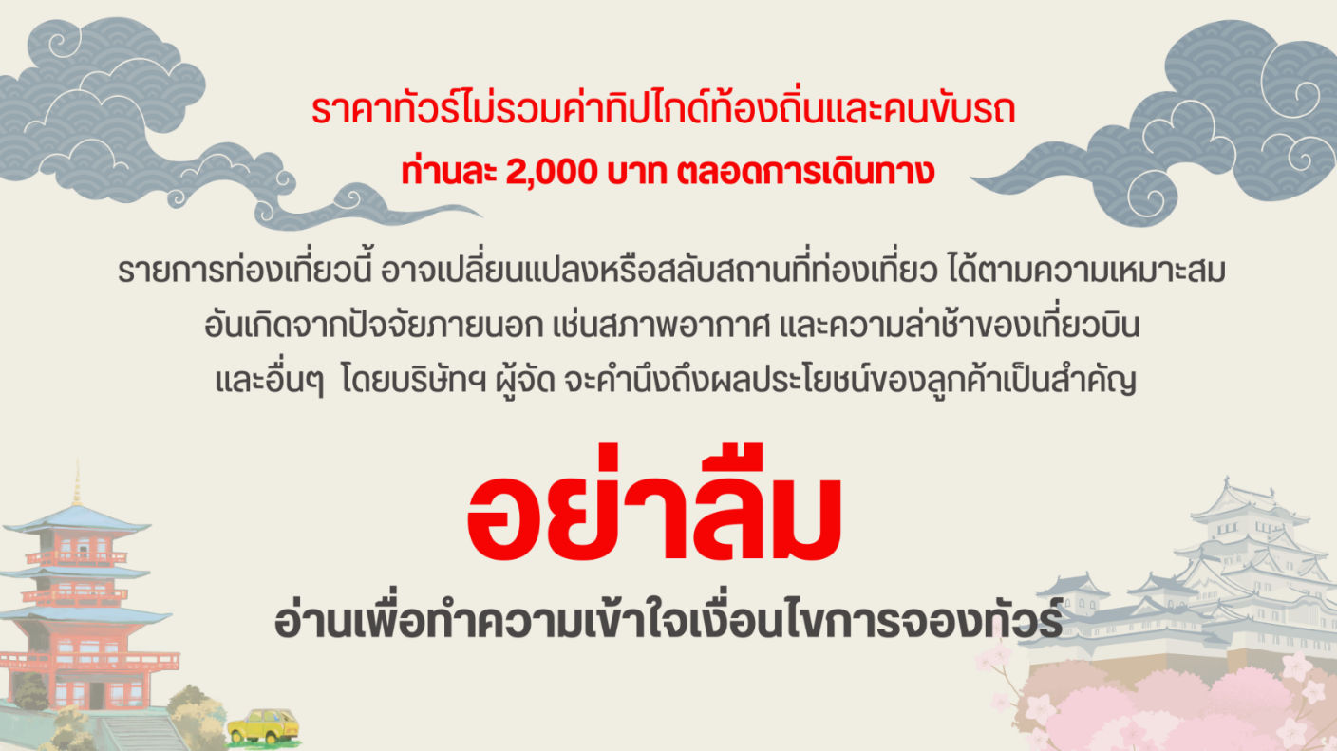

อัตราค่าบริการ
วันที่เดินทาง | ห้องเตียงคู่ นอน 2-3 ท่าน  เด็กมีเตียงพัก 3 ท่าน | พักเดี่ยว
กรกฎาคม 2569
03 - 08 พฤศจิกายน 2569 | 38,899 บาท | 10,900 บาท
10 - 15 พฤศจิกายน 2569 | 38,899 บาท | 10,900 บาท
ราคาเด็กอายุไม่ถึง 2 ขวบ (Infant) = 10,900.-

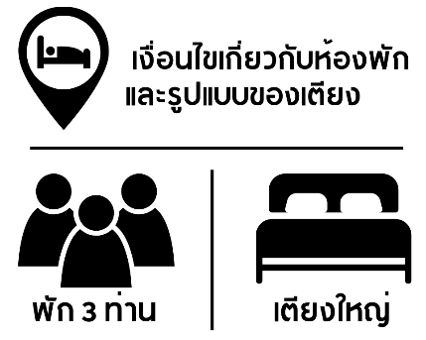 | กรณีต้องการพักห้องละ 3 ท่าน ทางโรงแรมจะทำการเสริมเตียงให้เท่านั้น นโยบายการเสริมเตียงจะขึ้นอยู่กับโรงแรมนั้นๆ (บางโรงแรมใช้เตียงเดี่ยว บางโรงแรมใช้ฟูกในการเสริมเตียง) และบางครั้งเมื่อเตียงเสริมเต็ม ทางผู้จัดจะปรับเป็นห้องสำหรับพัก 1 ท่าน 1 ห้อง และ 2 ท่านอีก 1 ห้อง
 | กรณีต้องการพัก 2 ท่าน และต้องการเตียงใหญ่ 1 เตียง มาตรฐานโรงแรมประเทศญี่ปุ่นอาจมีห้องประเภทนี้ไม่มาก ทางผู้จัดจะทำการแจ้งขอตามต้องการให้ก่อนเป็นลำดับแรก อย่างไรก็ตามขึ้นอยู่กับห้องว่างของโรงแรมที่จัดให้ ผู้จัดขอสงานสิทธิ์ในงานจัดเป็นห้องสองเตียง (Twin bed-เตียงคู่) โดยไม่ต้องแจ้งให้ทราบล่วงหน้า

